20 НОЯБРЯ - ВСЕМИРНЫЙ ДЕНЬ РЕБЕНКА
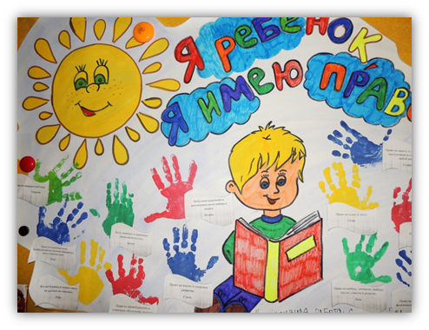
«Ничто не удивляет, когда удивляет все:
такова особенность ребенка».
Антуан де Ривароль
Во многих странах Всемирный день ребенка отмечается 20 ноября. Событие учреждено Резолюцией № 836 (IX) Генеральной Ассамблеи Организации Объединённых Наций (ООН) в 1954 году. А в 1959 году 20 ноября Генеральная Ассамблея приняла Декларацию прав ребенка. Документ объединил 10 основополагающих принципов и провозгласил своей конечной целью "обеспечить детям счастливое детство".
Для достижения этой цели он призывает "родителей... добровольные организации, местные власти и национальные правительства" соблюдать права детей, претворяя в жизнь соответствующие законодательные и другие меры.
Также, 20 ноября 1989 года была принята Конвенция о правах ребенка, которая обязывает все страны обеспечить детям благополучную жизнь.
Целью празднования Всемирного дня ребёнка является привлечение внимания широкой общественности, организаций и правительственных учреждений к вопросам, направленным на практическую реализацию мер по обеспечению благополучия детей по всему миру.
К сожалению, в современном мире интересы и права детей часто нарушаются. Неудовлетворительные условия - одно из самых распространенных нарушений. Без достойного и безопасного жилья, без благоприятных санитарных условий проживания, детям гораздо сложнее жить и развиваться. Здоровье не может быть крепким в антисанитарных условиях, а право на игру не может быть осуществлено при отсутствии безопасного места для игр.
Во Всемирный день ребенка проходят акции в крупных городах. Говорится о масштабах проблем и способах их преодоления. Известные деятели культуры, искусств, звёзды шоу-бизнеса записывают видеоролики. В них призывают людей заботливо и внимательно относиться к детям, не быть безразличными к трудностям, с которыми они сталкиваются. Транслируются программы, посвящённые вопросам воспитания. Благотворительные фонды проводят сбор денег, вещей, учебников для детских домов и малоимущих семей.
Детский фонд ООН проводит активную деятельность, направленную на сохранение детского здоровья от раннего возраста и до юности. Фонд работает и в направлении обеспечения надлежащего медицинского наблюдения для беременных женщин во время беременности, родов и послеродового периода. Также проводятся консультации и обучение женщин медицинским знаниям, чтобы они имели возможность самостоятельно оказывать ребёнку первую помощь и справляться с симптомами болезней в домашних условиях.
Особое внимание Детский фонд ООН уделяет созданию надлежащих условий жизни для детей, потерявших родителей из-за ВИЧ/СПИДа, борется за равные права и терпимое отношения общества к женщинам и детям, инфицированным ВИЧ.
Ассоциация Уполномоченных по правам ребенка помогает семьям в трудных жизненных ситуациях, защищает детей от насилия и жестокого обращения, а также сотрудничает с местными и федеральными органами власти, осуществляет независимую оценку соблюдения прав детей, представляет их интересы в судах, способствует разработке соответствующего законодательства.
В современном мире, несмотря на научно-технический прогресс, всё ещё немало нерешённых проблем, связанных с благополучием детей и обеспечением их здоровья. От того, какими вырастут наши дети, зависит, как и в каком мире предстоит жить в будущем всему человечеству.

